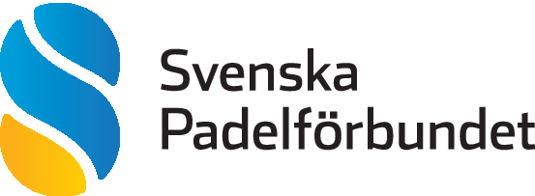

FULLMAKT
Denna fullmakt gäller vid Svenska Padelförbundets, org. nr 802453-5794, ordinarie förbundsmöte. Format/Plats: Digitalt eller fysiskt i Göteborg
Tid: 11:00 -13:00
Datum: 2025-03-29
__________________________________________________________________________________________ OMBUD*
Härmed intygas att följande person företräder och röstar för vår förening som ombud, enligt beslut på

föreningens årsmöte den _______________________, på det ordinarie förbundsmötet 2025-03-29.

Namn/Fullmaktstagare
_________________________________________

Förening
_________________________________________

Funktion i förening
_________________________________________

Ort/Datum
_________________________________________

E-post
_________________________________________

Telefon
__________________________________________

____________________________________________
Underskrift av fullmaktsgivare

____________________________________________
Namnförtydligande samt ev. funktion i föreningen

För att vara giltig ska fullmakten undertecknas av behörig(a) firmatecknare.

Fullmakten accepteras i kopierat/scannat format och skickas till benjamin@svenskpadel.se *) Endast föreningar som varit fullvärdiga medlemmar i Svenska Padelförbundet samt betalat medlemsavgifter per 2024-01-31 äger rätt att utse ombud genom beslut på årsmötet.
Svenska Padelförbundet
www.svenskpadel.se | info@svenskpadel.se

